JULIO KRAUSE DE QUADROS

LUCAS HENRIQUE POLAZZO

RELAÇÃO DE ARTEFATOS

ESPECIFICAÇÃO DO PROJETO

PsiqueEleve

Trabalho apresentado como requisito parcial para a disciplina de **Projeto Final I: Especificação e Design**, do curso de Bacharelado em Sistemas de Informação, da PUCPR.

Orientadoras:

Profa. Joselaine Valaski

Profa. Cristina Verçosa P. B. de Souza

Curitiba

2022

SUMÁRIO

ARTEFATO 1: Quadro “3 Objetivos” 3

ARTEFATO 2: Quadro “é – não é – faz – não faz” 4

ARTEFATO 3: Quadro “Visão de Produto”. 5

ARTEFATO 4: Canvas PBB 6

ARTEFATO 5: Relação de User Stories 7

ARTEFATO 6: Diagrama Entidade-Relacionamento (DER) 8

ARTEFATO 7: Diagrama de Classes 9

ARTEFATO 8: Demais Diagramas 10

REFERÊNCIA BIBLIOGRÁFICAS 10

ÍNDICE DE ILUSTRAÇÕES

Figura 1 – Quadro “3 Objetivos”. 3

Figura 2 – Quadro “é – não é – faz – não faz”. 4

Figura 3 – Quadro "Visão de Produto". Fonte: AGUIAR, F. 2018. 5

Figura 4 – Canvas PBB: "Product Backlog Building". Fonte: AGUIAR, F. 2018. 6

Figura 5 - User Stories e Critérios de Aceite. Fonte: AGUIAR, F. 2018. 7

Figura 6 – Exemplo: DER construído com de engenharia reversa (MySQL Workbench). 8

Figura 7 – Exemplo: Diagrama de Classes. 9

# ARTEFATO 1: Quadro “3 Objetivos”

|  |  |
| --- | --- |
| **ARTEFATO 1**: Quadro “3 Objetivos” | |
| **NOME DO PRODUTO**: PsiqueEleve | |
| **OBJETIVOS** | **DESCRIÇÃO** |
| 1 | Engajamento do paciente com seu tratamento |
| 2 | Facilitar e apoiar o serviço dos terapeutas |
| 3 | Permitir o acompanhamento e progresso do tratamento |

Figura 1 – Quadro “3 Objetivos”.

# ARTEFATO 2: Quadro “é – não é – faz – não faz”

|  |  |
| --- | --- |
| **ARTEFATO 2**: Quadro “é – não é – faz – não faz” | |
| **NOME DO PRODUTO**: PsiqueEleve | |
| **É**  - Sistema de acompanhamento de pacientes para psicólogos e psiquiatras.  - Interação do terapeuta com o paciente  - Aplicativo mobile  - Sistema SaaS  - Sistema para consultórios físicos e remotos. | **Não é**  - Aplicativo de consultas online.  - Plataforma para encontrar psicólogos e psiquiatras.  - Aplicativo para educação sócio-emocional |
| **Faz**  - Agenda do terapeuta/controle de consultas marcadas.  - Registro do progresso do tratamento  - Marca e incentiva a fazer as tarefas indicadas pelo terapeuta  - Incentiva a continuar participando das sessões | **Não faz**  - Grava a sessão de atendimento  - Realiza o atendimento  - Sessões de vídeo  - Realiza o controle financeiro |

Figura 2 – Quadro “é – não é – faz – não faz”.

# ARTEFATO 3: Quadro “Visão de Produto”.

|  |  |
| --- | --- |
| **ARTEFATO 3**: Quadro “Visão de Produto” | |
| **NOME DO PRODUTO**: PsiqueEleve | |
| **CLIENTE-ALVO** | - Terapeutas que realizam o atendimento online ou presencial |
| **CATEGORIA-SEGMENTO** | - Uma plataforma para o profissional no ramo da terapia que possibilita realizar o acompanhamento dos pacientes e agendamento de consultas. |
| **BENEFÍCIO-CHAVE** | - Acompanhamento em tempo real do progresso do paciente de acordo com as instruções dadas pelo terapeuta. |
| **DIFERENCIADO-CHAVE** | - Uma plataforma que engaja o paciente através de notificações sobre a consulta e seus compromissos com seu tratamento |
| **META-VALOR.** | - Irá trazer um tratamento mais efetivo, com um engajamento maior do paciente com o profissional da terapia e assim, diminuindo a taxa de desistência. |

Figura 3 – Quadro "Visão de Produto". Fonte: AGUIAR, F. 2018.

# ARTEFATO 4: Canvas PBB

Figura 4 – Canvas PBB: "Product Backlog Building". Fonte: AGUIAR, F. 2018.

# ARTEFATO 5: Relação de User Stories

|  |  |  |
| --- | --- | --- |
| **ARTEFATO 5:** Relação de User Stories | | |
| **FEATURE PBI**: Cadastrar e autenticar | | |
| **USER**  **STORY 1 –**  **Criar paciente** | **COMO**: Terapeuta.  **POSSO**: Criar um paciente.  **PARA**: O cliente conseguir entrar na plataforma com seu usuário e poder acessar suas tarefas, feedbacks e consultas. | |
| **CRITÉRIO**  **DE**  **ACEITE 1** | **DADO** **QUE**: Possuo os dados do paciente.  **QUANDO**: preciso digitar as informações e registrar ele no sistema  **ENTÃO**: O paciente é criado e é enviado para o e-mail cadastrado a senha gerada e suas instruções de acesso à plataforma. |
| **USER**  **STORY 2 - Criar responsável** | **COMO**: Terapeuta.  **POSSO**: Criar um responsável para o paciente.  **PARA**: O responsável conseguir entrar na plataforma com seu usuário e poder acompanhar o tutelado, verificando seu progresso, tarefas e feedbacks do terapeuta. | |
| **CRITÉRIO**  **DE**  **ACEITE 1** | **DADO** **QUE**: Possuo o paciente tutelado com conta criada e relacionado ao terapeuta e os dados do responsável.  **QUANDO**: É digitado as informações do responsável e registrado no sistema.  **ENTÃO**: O responsável é criado e é enviado para o e-mail cadastrado a senha gerada e suas instruções de acesso à plataforma. |
| **USER**  **STORY 3 - Modificar dados dos usuários vinculados ao terapeuta** | **COMO**: Terapeuta.  **POSSO**: Modificar os dados dos usuários vinculados a mim.  **PARA**: Manter os usuários com as suas informações atualizadas e de acordo com sua vida atual. | |
| **CRITÉRIO**  **DE**  **ACEITE 1** | **DADO** **QUE**: Existe um usuário com dados incongruentes.  **QUANDO**: O terapeuta altera os dados do usuário que estão incongruentes.  **ENTÃO**: O usuário terá os dados alterados. |
| **USER**  **STORY 4 - Desvincular usuário do terapeuta** | **COMO**: Terapeuta.  **POSSO**: Desvincular o usuário vinculado a mim.  **PARA**: Excluir essa relação caso o usuário deseje encerrar o tratamento. | |
| **CRITÉRIO**  **DE**  **ACEITE 1** | **DADO** **QUE**: Existe um usuário que precisa ser desvinculado.  **QUANDO**: O terapeuta desvincula o usuário de si próprio.  **ENTÃO**: O usuário terá seu vínculo com o terapeuta rompido. |
| **FEATURE PBI**: Gerenciar consultas | | |
| **USER**  **STORY 5 - Manter consulta** | **COMO**: Terapeuta.  **POSSO**: Criar, Registrar, Modificar e excluir consultas.  **PARA**: O terapeuta poder registrar o acompanhamento e progresso do seu paciente, assim como o seu paciente e seu responsável (caso exista), conseguir acompanhar seu progresso. | |
| **CRITÉRIO**  **DE**  **ACEITE 1** | **DADO** **QUE**: Existe um paciente com consulta e data prevista.  **QUANDO**: o desejo criar uma consulta para aquele paciente.  **ENTÃO**: Uma consulta será criada de acordo com data e paciente. |
| **CRITÉRIO**  **DE**  **ACEITE 2** | **DADO** **QUE**: Existe uma consulta no calendário.  **QUANDO**: desejo incluir informações para o paciente.  **ENTÃO**: Abre-se uma página de registro da consulta. |
| **CRITÉRIO**  **DE**  **ACEITE 3** | **DADO** **QUE**: Existe uma página de registro da consulta criada.  **QUANDO**: Preciso registrar o feedback do paciente, do responsável ou suas tarefas.  **ENTÃO**: Posso marcar se ocorreu ou não a consulta e incluir as tarefas para o paciente e seus feedbacks. |
| **CRITÉRIO**  **DE**  **ACEITE 4** | **DADO** **QUE**: O terapeuta possua uma consulta.  **QUANDO**: É desejado alterar uma consulta.  **ENTÃO**: É realizado a modificação de acordo com as informações alteradas. |
| **CRITÉRIO**  **DE**  **ACEITE 5** | **DADO** **QUE**: O terapeuta possua uma consulta.  **QUANDO**: É desejado excluir uma consulta que não foi realizada.  **ENTÃO**: É excluída a consulta não realizada. |
| **USER**  **STORY 6 –**  **Criar terapeuta** | **COMO**: Administrador.  **POSSO**: Criar um terapeuta.  **PARA**: O terapeuta conseguir entrar na plataforma com seu usuário e poder acessar seus pacientes, feedbacks e consultas. | |
| **CRITÉRIO**  **DE**  **ACEITE 1** | **DADO** **QUE**: Possuo os dados do terapeuta.  **QUANDO**: preciso digitar as informações e registrar ele no sistema  **ENTÃO**: O terapeuta é criado e é enviado para o e-mail cadastrado a senha gerada e suas instruções de acesso à plataforma. |

Figura 5 - User Stories e Critérios de Aceite. Fonte: AGUIAR, F. 2018.

# ARTEFATO 6: Diagrama Entidade-Relacionamento (DER)

|  |
| --- |
| **ARTEFATO 6:** Diagrama Entidade-Relacionamento (DER) |
|  |

Figura 6 – Exemplo: DER construído com de engenharia reversa (MySQL Workbench).

# ARTEFATO 7: Diagrama de Classes

|  |
| --- |
| **ARTEFATO 7:** Diagrama de Classes |
|  |

Figura 7 – Exemplo: Diagrama de Classes.

# ARTEFATO 8: Demais Diagramas

<https://youtu.be/KAKgua7Y4gc>

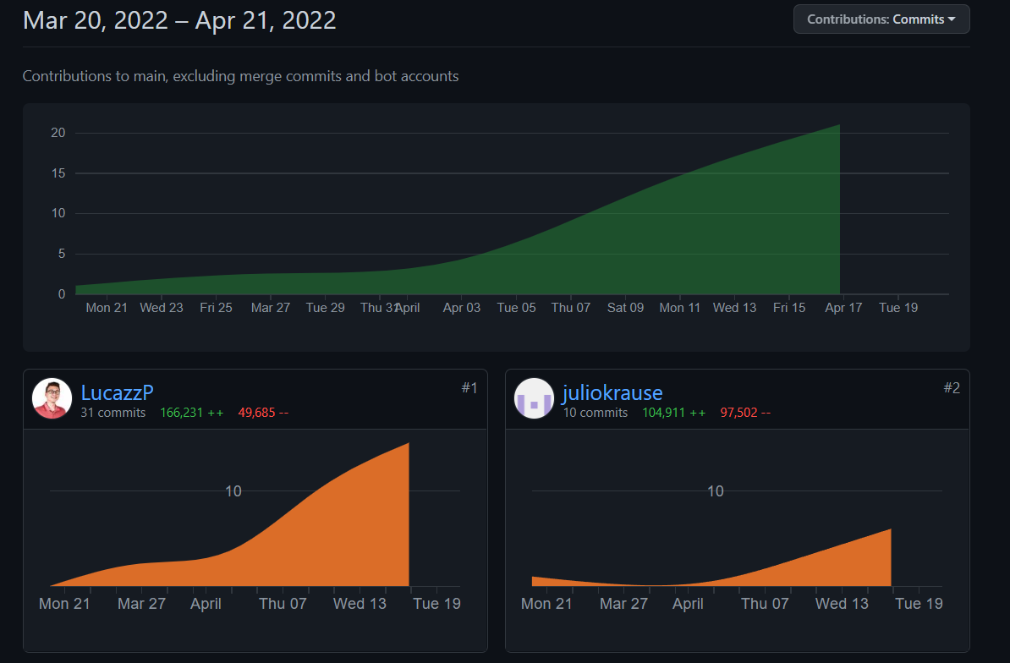

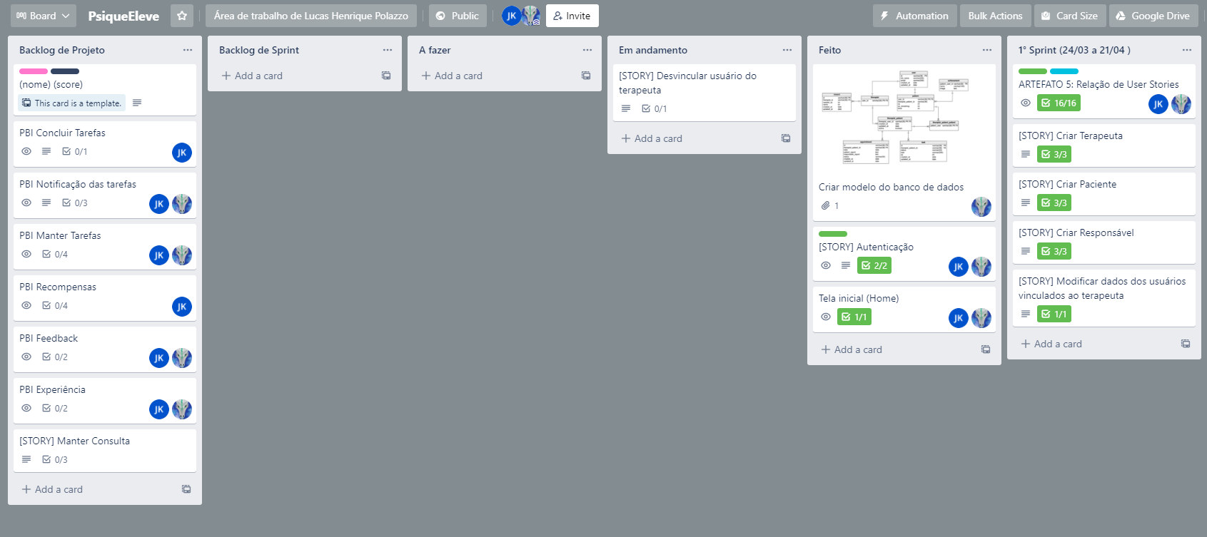

# REFERÊNCIA BIBLIOGRÁFICAS

AGUIAR, F. **Product backlog building: concepção de um product backlog efetivo**. 2018. Disponível em: <https://speakerdeck.com/fabiogr/product-backlog-building>. Acesso em: 10 fevereiro 2022.

AGUIAR, F. **PBB_Canvas Template**. 2018. Disponível em: <http://www.productbacklogbuilding.com/canvas/PBB_Canvas.pdf>. Acesso em 10 de fevereiro de 2022.

SCHWABER, K.; SUTHERLAND, J. **Guia do SCRUM - o guia definitivo para o Scrum: as regras do jogo**. 2020. Disponível em: <https://scrumguides.org/docs/scrumguide/v2020/2020-Scrum-Guide-Portuguese-European.pdf>. Acesso em: 10 fevereiro 2022.